**Info und Programm**: [www.grundstein.at](http://www.grundstein.at/)

**Facebook:** [www.facebook.com/Grundsteinfestival](http://www.facebook.com/Grundsteinfestival)

Roland Schütz

Mobil: 0699/1277 37 37    E‐Mail: [info@masc.at](mailto:office@schuetzdesign.at)

Richard Schütz

Mobil: 0699/104 80 159     E‐Mail: [office@schuetzdesign.at](mailto:office@schuetzdesign.at)

**MUSAO**

**Museum auf Abwegen Ottakring - Museum astray Ottakring**

**Eröffnung Sa. 28. September 18-23 Uhr**

am Eröffnungstag ist die Grundsteingasse Fußgängerzone

1160 Wien / Ottakring

**Dauer: 28. Sept. – 12. Okt. 2024**

**Öffnungszeiten: Mi-Sa 17-20 Uhr**

**Finissage: Sa 12. Okt. ab 17 Uhr**

Info und Programm: [www.grundstein.at](https://www.grundstein.at/)

Facebook: [www.facebook.com/Grundsteinfestival](https://www.facebook.com/Grundsteinfestival)

Animation * Installation * Malerei * Sound * Skulptur * Design * Projektion * Performance * Fotografie * Film/Video * Literatur

- - - - - - - - - - - - - - - - - - - - - - - - - - - - - - - - - - - - - - - - - - - - - - - - - - - - - - - - - - - - - - - - - - - - - - - - - - - - - - - - - - - - - - - - - - - - - - - - - - -

**Performances ab 18:00**

Grundsteingasse/Ecke Kirchstetterngasse  
**• 18.30 Eröffnung durch Bezirksvorsteherin Stefanie Lamp**

R A U M    Grundsteingasse 14 - Gassenlokal [www.raum.grundstein.cc](http://www.raum.grundstein.cc)

**• 20:30  Pagan Piper Project - Soundperformance   30 min.**[www.paganpiper.com](http://www.paganpiper.com)

Masc Foundation Grundsteingasse 40/öffentlicher Raum     
**• 22:00  Classical Surprise**Niko Lerner und Valerii Mirzoian   
Zwei Violinen Duo und Solo  
spielen Paganini und Camille Saint-Saëns    30 min.

Animation   Installation   Malerei    Sound   Skulptur   Design  
Projektion   Performance   Fotografie   Film/Video   Literatur

- - - - - - - - - - - - - - - - - - - - - - - - - - - - - - - - - - - - - - - - - - - - - - - - - - - - - - - - - - - - - - - - - - - - - - -

grundstein ist eine von KünstlerInnen organisierte Ausstellungsreihe, die in den Ausstellungsräumen und Ateliers in und im öffentlichen Raum entlang der Grundsteingasse stattfindet.

 Bis in die 1990iger Jahre war die Gasse praktisch eine Art verbotene Zone zumindest für Wiens Kunst und Kulturszene. Kaum jemand wagte den Sprung über den Gürtel in die sogenannten Slums von Ottakring. Die einst von Gastgärten, Tanzsälen, Varietés und Gastronomie geprägte Gasse war finster. Die Gassenlokale waren verwaist bzw. entfremdet. Kreative siedelten sich an und der Gasse wurde wieder Leben eingehaucht. Die daraus entstandenen Kunsträume, Galerien und  Ateliers machen die Grundsteingasse zweimal jährlich für je zwei  Wochen zur Kunstflaniermeile.

 KünstlerInnen aus allen Bereichen der bildenden und darstellenden Kunst werden ihre Arbeiten in den Galerien, Projekträumen und Ateliers, die auch ganzjährig in der Grundsteingasse aktiv sind, präsentieren.

 Im Rahmen der Vernissage finden neben den Ausstellungen in den Räumen, auch Performances und künstlerische Darbietungen im öffentlichen Raum in der Grundsteingasse statt.

Gefördert durch die Bezirksvertretung Ottakring, Bezirksvorsteher Bezirksvorsteherin Stefanie Lamp, Wien Kultur.

Veranstalter: GRUNDSTEIN Verein für Kunst und Kommunikation

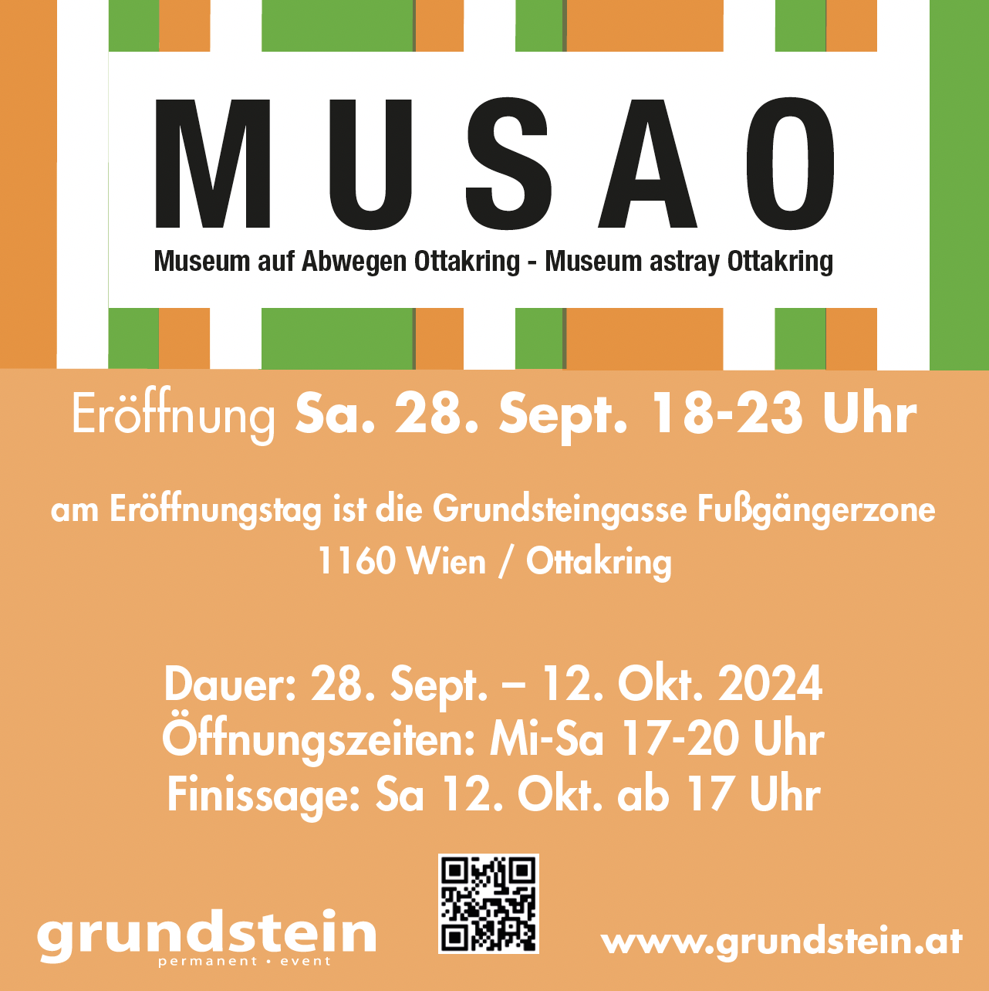

- - - - - - - - - - - - - - - - - - - - - - - - - - - - - - - - - - - - - - - - - - - - - - - - - - - - - - - - - - - - - - - - - - - - - - -

# a body to take

**Kunsttankstelle Ottakring**

KünstlerInnen:

Paul Lässer

Maria Schneider

Fabian Terler

Belinda Winkler

Die Grazer Künster:innen Paul Lässer, Maria Schneider, Fabian Terler, und Belinda Winkler, deren gemeinsames Arbeitsambiente der Kunst- verein ROTER KEIL ist, vereinen in der Ausstel- lung „a body to take“ Oberflächlichkeiten, deren Milieus sauer bis basisch sind. Diese fühlen sich gut an oder jucken ein wenig, haben eine Kon- sistenz haben Farbe und brauchen mitunter eine Hornhautraspel, oder Sonnencreme.

Es wird die Dynamik zwischen der Umwelt und dem Wesen untersucht, wobei die Werke ihre eigenen Schlussfolgerungen ziehen. In diesem Rahmen wird der Körper als eine Situation ver- standen, die es zu erobern gilt, als ein Ort, den es einzunehmen gilt, als ein Leben, das es zu bewohnen gilt, und als ein Mittel, sich selbst als Subjekt zu erkennen.

# a body to take

In the exhibition “a body to take”, Graz-based artists Paul Lässer, Maria Schneider, Fabian Terler, and Belinda Winkler, who share the art association ROTER KEIL as their common work environment, unite superficialities the milieus of which are acid to alkaline. They feel good or itch a little, have a texture, have colour, sometimes could do with a callus file, or sunscreen.

What they examine is the dynamics between the environment and the being, and each of the works draws its own conclusions. In this framework, the body is understood as a situation to be conquered, as a place to be captured, as a life to be inhabited, and as a means of recognizing oneself as a subject.



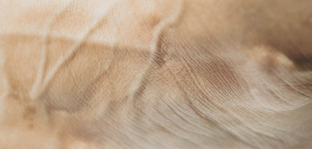



Foto Maria Schneider

**Schaufenster Deniz**

**Martina Gasser Portrait meiner Urgroßmutter Rose Krenn (2021-22) Rose Krenn Zwei Stoffmuster, 1910-14 Vernissage am Samstag, 28. September 2024, 18:00 Uhr Im Rahmen des Kunstfestivals Grundstein - MUSAO Ausstellung: 28.09.2024 bis 11.12.24, Mo-So von 7:00 – 23:00 Uhr Ort: Schaufenster Denis**, Brunnengasse 45, Auslage in die Grundsteingasse, 16. Bezirk **Info Schaufenster Denis: www.grundsteingasse.com**

Rose Krenn ist meine Urgroßmutter. Seit meiner Kindheit begleiten und faszinieren mich ihre Stoffentwürfe, Zeichnungen, Gouachen und Keramiken. Ihre Kunst hing und stand an allen Orten des Hauses meiner Großeltern. Der Umgang mit Kunst im Alltag war selbst-verständlich und „angreifbar“, wie in Künstler*innenhaushalten üblich, und hat mich geprägt und inspiriert, selbst Künstlerin zu werden. Die kleinen Keramiken, mit denen ich als Kind manchmal spielen durfte, waren teils Geschenke von Michael Powolny an meine Urgroßmutter, ihrem Lehrer in der Fachklasse Keramik der Wiener Kunstgewerbeschule.

Als 2019 der Aufruf des MAK an Nachkommen von Künstlerinnen der Wiener Werkstätte erfolgte, sich zu melden, um lückenhafte Biografien zu ergänzen, bzw. unbekannte Werke der Öffentlichkeit durch eine große Ausstellung zu Ehren der Frauen der Wiener Werkstätte zugänglich zu machen, begann das große Kramen in Kommoden und Schachteln am Dachboden des Hauses, in dem Rose Krenn mit ihrer Familie gelebt hatte.

Als eine von wenigen Frauen konnte sie Möbelentwürfe realisieren. Bis heute ist ihr Zigarrenschrank in der Dauerausstellung des MAK zu sehen. Möbeldesign war zu dieser Zeit hauptsächlich Männern vorbehalten.

Erstaunlicherweise wurde das von Rose Krenn an ihre Kinder ausgesprochenes Verbot, eine gewisse Kommode überhaupt erst aufzumachen, bis in ihre Enkelgeneration hinein befolgt. Erst mein Vater rettete die zahlreichen Zeichnungen, Aktstudien und Stoffentwürfe aus dem der Hitze und Kälte preisgegebenen Dachboden.

Ich beschloss, ein Portrait nach einer Fotografie, die zu ihrem 80. Geburtstag angefertigt wurde, zu malen. Im Prozess des Malens verlor ich jegliche Distanz zu diesem Bild. Das Portrait von Rose Krenn wird manches Mal zu einer Art Spiegel, ein andermal fungiert das Bild als „Zeit-Tunnel“ zwischen mir und ihr: sie begrüßt mich, wenn ich das Atelier betrete und sieht mir beim Arbeiten zu. Je nach meiner Verfasstheit betrachtet sie mich wohlwollend, kritisch oder schmunzelnd.

**Fotocopyrights - Stoffmuster von Rose Krenn für die Wiener Werkstätte:** „Backfisch“, 1910-11, Seide – Foto: © MAK/Kristina Wissik „Wasservogel“, vor 1914, Leinen – Foto: © MAK *D_a_n_k_ _a_n_ _© _M_A_K_ _– _M_u_s_e_u_m_ _f_ür_ _a_n_g_e_w_a_n_d_t_e_ _K_u_n_s_t_ _***Martina Gasser – Malerei & Fotocopyrights:** „Portrait meiner Urgroßmutter Rose Krenn“, 2021-22 Öl auf Leinwand, 100 x 113 cm Foto: © Martina Gasser **Links zu Rose Krenn:** Rose Krenn – Wikipedia Die Frauen der Wiener Werkstätte (mak.at) sammlung.mak.at/sammlung_online?&q=ROSE KRENN Zigarrenschrank von Rose Krenn im MAK – Museum für angewandte Kunst: https://www.youtube.com/watch?v=HlvuGmIHxk8 **Webpage Martina Gasser:** [**www.martinagasser.eu**](http://www.martinagasser.eu)

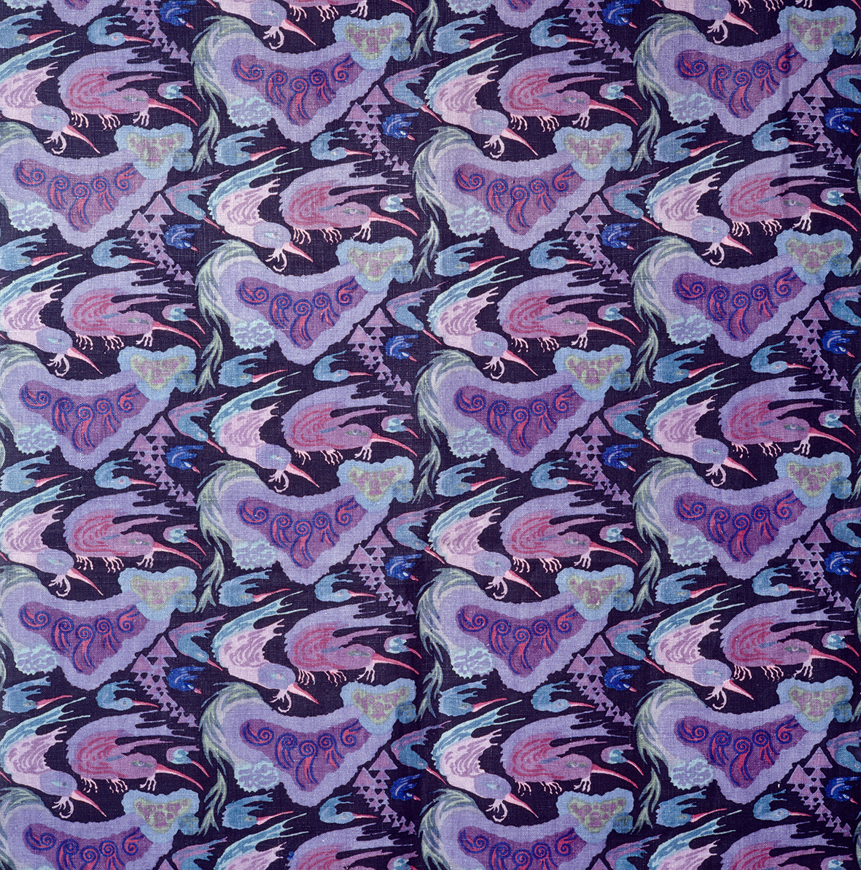

**Rose Krenn** 1884 geboren in St. Marein bei Erlachstein, heute Šmarje pri Jelšah in Slowenien 1908 Studium an der Kunstgewerbeschule in Prag 1909-1913 Studium an der Kunstgewerbeschule Wien, Fachklasse für Architektur bei Josef Hoffmann, Fachklasse für Keramik bei Michael Powolny 1911-1919 Tätigkeit für die Wiener Werkstätte: Stoffmuster, Schachteln, Schmuckdosen, keramische Figuren und Gefäße etc. 1912 Teilnahme an der Frühjahresausstellung österreichischen Kunstgewerbes im ÖMKI (Österr. Museum f. Kunst und Industrie, heute MAK); Ankauf eines dort gezeigten Zigarrenschranks und einer Madonnenkeramik durch das ÖMKI. 1913 Stipendium für die Stickereischule in Dornbirn Zusammenarbeit mit Michael Powolny in der Keramikfabrik Gmunden Teilnahme an der Ausstellung „Bund österreichischer Künstler“, Budapest Übersiedelung nach Innsbruck Tätigkeit in der Beratungsstelle für kunstgewerbliche Entwürfe beim Architekten Emil Holzinger Teilnahme an der Ausstellung des Österreichischen Werkbundes, Innsbruck 1913/14 Teilnahme an der Ausstellung „Österreichisches Kunstgewerbe“ im ÖMKI, Wien 1914 Heirat mit Dr. Hugo Bayr, der wenige Monate später im 1. WK fällt Geburt des Sohnes Georg Teilnahme an der Werkbundausstellung in Köln 1914-19 Keramische Tätigkeit und Zeichenkurse für Kinder 1919 Heirat mit Dr. Hans Seberiny Lehrerin für Kunstgewerbe und Durchführung von Kinderzeichenkursen in der „Vereinigten Kunstschule Toni Kirchmayr“ in Innsbruck Teilnahme an der Wiener Mustermesse in Zürich 1920 Teilnahme an der Leipziger Herbstmesse 1921 Geburt der Tochter Esther 1923 Geburt der Tochter Rose Einstellung ihrer öffentlich künstlerischen Tätigkeit 1970 Rose Krenn stirbt in Innsbruck. **Posthume Ausstellungen:**

2021 „Die Frauen der Wiener Werkstätte“, MAK Wien 2022 „Rose Bayr-Krenn“, Rabalderhaus Schwaz (Tirol) 2024 „Da beißt die Maus keinen Faden ab“, Tiroler Landesmuseum Ferdinandeum (Innsbruck) **Martina Gasser**

1975 geboren in Innsbruck 1995-1997 College für Fotografie an der Graphischen Bundes-, Lehr- und Versuchsanstalt Wien 1997-2003 Akademie der Bildenden Künste Wien, Meisterklasse von Franz Graf, Abschluss mit Diplom Martina Gasser ist Malerin, Fotografin, Zeichnerin, Performerin, Singende-Säge-Spielerin und auch Objektkünstlerin. In Ausstellungen kombiniert sie bevorzugt alle Elemente und setzt diese in Beziehung zueinander.

MASC FOUNDATION

Gerda Lampalzer

genähte Assemblagen

Für meine Assemblagen kombiniere ich die plakativen Parolen aus dem Postwurf-Katalog *Die moderne Hausfrau* zu beweglichen Textfeldern. Diese liefern eine spielerische, zum Teil ironische Interpretationsmöglichkeit für assoziative Bildmontagen, in denen Motive aus unterschiedlichen Druckmedien auf Objekte aus Büro, Studio und Haushalt prallen. Statt sie zu kleben, werden die einzelnen Elemente mittels farbiger Garne auf mit Stoff unterlegte Skizze-Postkarten genäht. Sie erinnern in dieser sichtbaren, fragilen und reversiblen Fixierung an wissenschaftliche Sammlungen wie Botanik- oder Insektenkästen, denen noch ein Rest von Kinetik innewohnt. Wie ein Hauch von Zeichnung werden bestimmte Teile der Bilder durch farbige Stickspuren betont oder miteinander verbunden.

For my assemblages I combine the bold slogans from the mail drop catalogue *The Modern Housewife* into movable text fields. These provide a playful, sometimes ironic means of interpretation for associative image montages, in which motifs from different print media collide with objects from the office, studio and household. Instead of gluing them together, the individual elements are sewn onto fabric-backed sketch postcards using coloured yarns. This visible, fragile and reversible fixation is reminiscent of scientific collections such as botany or insect boxes, which still have a remnant of kinetics inherent in them. Like a hint of drawing, certain parts of the pictures are emphasised or linked together by coloured embroidery marks.

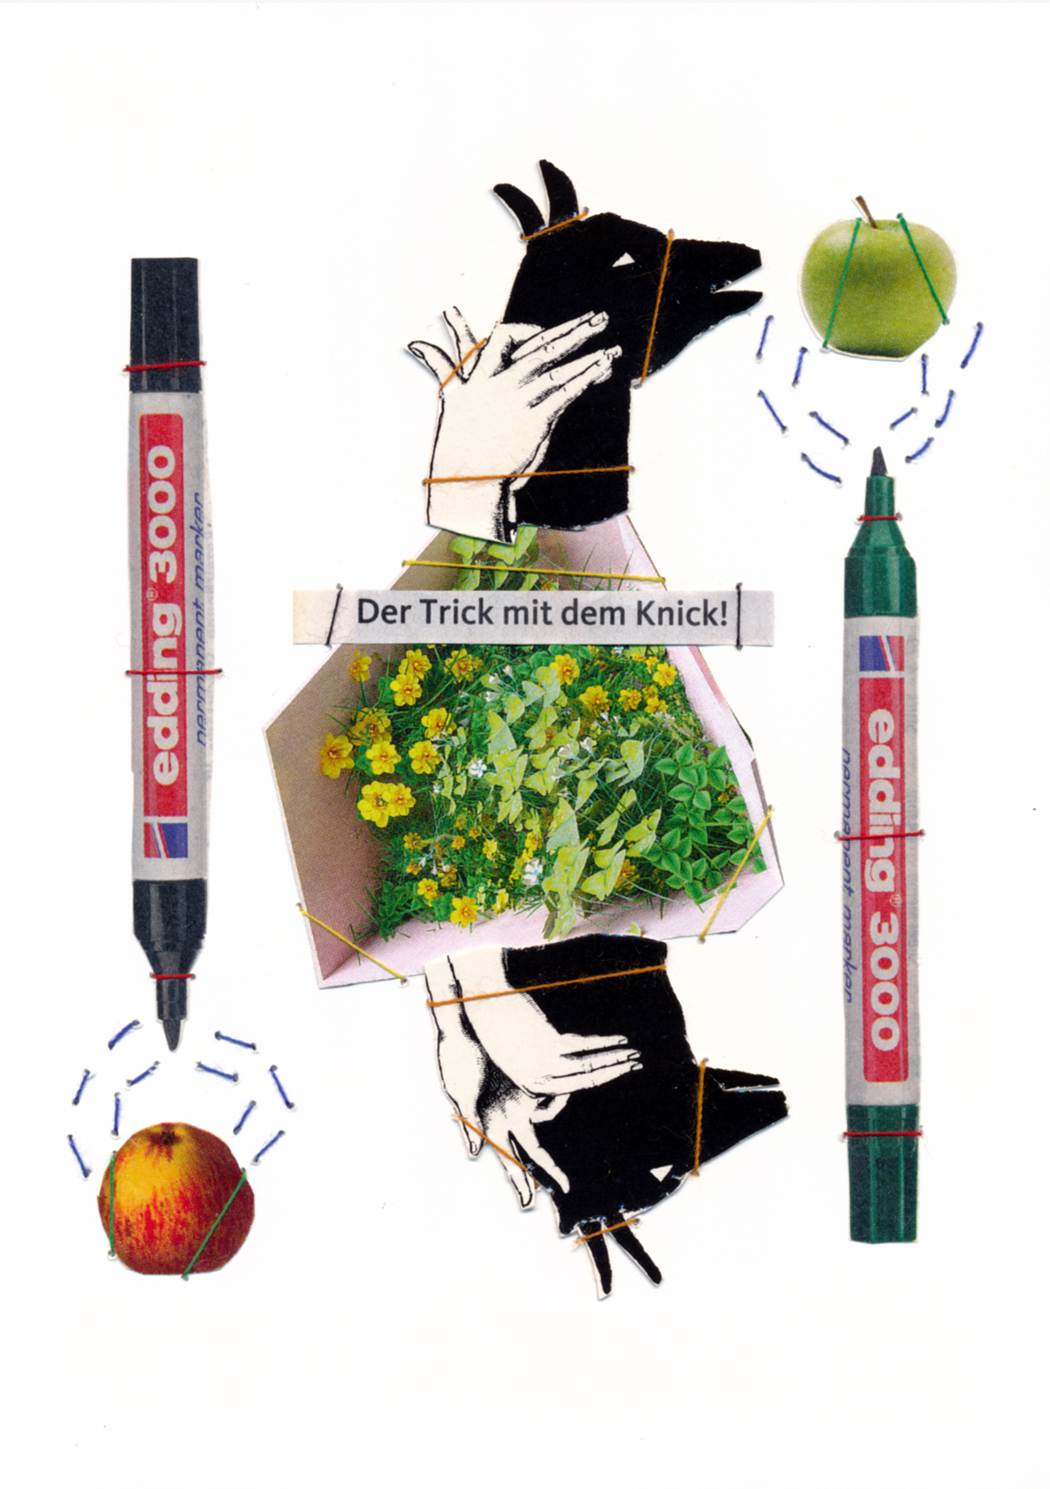

Gerda Lampalzer-Oppermann

Künstlerische Arbeiten im Bereich Video, Fotografie, Installation, Konzept, Text.

Seit 1980 kooperative Leitung der Medienwerkstatt Wien, seit 1993 künstlerische Zusammenarbeit mit Manfred Oppermann als LAMPALZER/OPPERMANN. Seit 2016 Privatdozentin für Medienkunst mit Schwerpunkt Künstlerische Forschung. Zahlreiche internationale Austellungen und Präsentationen. Preise (Auswahl): 1992 Österreichischer Förderungspreis für Videokunst, 1999 Anerkennungspreis des Landes Niederösterreich für Medienkunst, 2005 Nominierung für den Internationalen Medienpreis für Wissenschaft und Kunst des ZKM, 2005 Karl-Hofer-Preis der Universität der Künste Berlin, 2006 Würdigungspreis des Landes Niederösterreich für Medienkunst, 2013 Österreichischer Kunstpreis für Video- und Medienkunst, 2022 Preis für den originellsten künstlerischer Beitrag für *The End of Language – Wittgenstein Reimagined.*

Artistic work in the fields of video, photography, installation, concept, text.

Since 1980 cooperative leadership of Medienwerkstatt Wien, since 1993 artistic collaboration with Manfred Oppermann as LAMPALZER/OPPERMANN. Since 2016 Private Lecturer for media art with a focus on artistic research. Numerous international exhibitions and presentations. Awards including 1992 Austrian Promotion Prize for Video Art, 1999 Recognition Prize of the Province of Lower Austria for Media Art, 2005 nomination for the International Media Prize for Science and Art of the ZKM, 2005 Karl Hofer Prize of the Berlin University of the Arts, 2006 Appreciation Prize of the Province of Lower Austria for Media Art, 2013 Austrian Art Prize for Video and Media Art, 2022 Prize for the most original artistic contribution for *The End of Language - Wittgenstein Reimagined.*

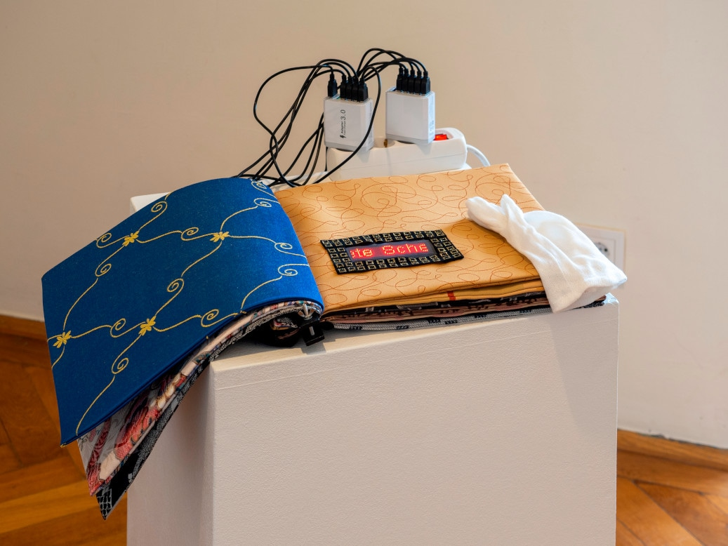

Foto: Michael Michlmayr